PERCEPÇÃO VISUAL PARA DETECÇÃO DE FAIXAS, PLACAS E SEMÁFOROS EM VEÍCULOS AUTÔNOMOS
Isabella Vieira Silva Rosseto¹, Danilo Hernani Perico¹
¹Departamento de Ciência da Computação, Centro Universitário FEI, São Bernardo do Campo, SP, Brasil
unifirosseto@fei.edu.br, dperico@fei.edu.br
Resumo: Este trabalho investiga técnicas de visão computacional para percepção de veículos autônomos em escala reduzida, com foco na plataforma RoboRacer. A abordagem combina um módulo geométrico clássico (Canny e Transformada de Hough) para segmentação de faixa com um módulo semântico baseado em redes neurais da família YOLO para detecção de placas de trânsito e semáforos, comparando as arquiteturas YOLOv8m, YOLOv10m, YOLOv11m e YOLO26 sobre o dataset completo BDD100K, com o esquema de classes expandido e traduzido para português (distinção de semáforo por cor). Os resultados finais indicam que o YOLOv11m obteve o melhor desempenho geral (mAP50 de 0,578 e mAP50-95 de 0,334), enquanto o YOLOv10m manteve a maior Precision (0,732), reduzindo falsos positivos relevantes para a segurança da navegação; o YOLO26 não superou o YOLOv11m em nenhuma métrica, apesar de mais parâmetros. Nesta fase, apenas o módulo semântico foi avaliado; a avaliação do módulo de faixa e sua integração ao semântico são a próxima etapa.

1. Introdução
Os acidentes de trânsito representam um problema crônico de saúde pública global: segundo a Organização Mundial da Saúde, cerca de 1,19 milhão de pessoas morrem anualmente em decorrência de acidentes rodoviários, sendo esta a principal causa de morte entre jovens de 5 a 29 anos [1]. No Brasil, dados do Instituto de Pesquisa Econômica Aplicada indicam mais de 30 mil mortes anuais em vias brasileiras, com custos socioeconômicos superiores a R$ 50 bilhões, e apontam que o erro humano responde por mais de 85% das causas primárias dos acidentes [2]. Esse cenário motiva o desenvolvimento de sistemas de percepção embarcados capazes de substituir ou suplementar a tomada de decisão humana.
Entre as modalidades sensoriais disponíveis, a visão computacional por câmeras ocupa papel central, por capturar textura, cor e estrutura semântica que sensores ativos como LiDAR e radar não reproduzem diretamente. Plataformas em escala reduzida, como a RoboRacer e a F1TENTH, oferecem ambiente controlado e de baixo custo para validar algoritmos de percepção antes da aplicação em escala real [3].
O objetivo deste trabalho é implementar, treinar e comparar sistematicamente arquiteturas da família YOLO para detecção de placas de trânsito e semáforos, complementadas por um módulo geométrico clássico de detecção de faixa.
2. Metodologia
O sistema de percepção é estruturado em dois módulos complementares, que processam o mesmo quadro em paralelo e enviam suas saídas ao mesmo controlador. O primeiro, geométrico, estima o desvio lateral do veículo em relação ao centro da faixa e fornece um sinal contínuo ao controlador do sistema de direção. Esse módulo está implementado, mas sua avaliação e integração são a próxima etapa, por isso não há resultados dele neste artigo.
O segundo módulo, semântico, realiza a detecção de placas de trânsito e semáforos por meio de redes da família YOLO e fornece ao controlador um comando discreto de parada ao detectar semáforo vermelho acima de um limiar de confiança. Nesta etapa, o esquema de classes foi expandido e traduzido para o português: a classe genérica de semáforo foi desmembrada em quatro estados (vermelho, amarelo, verde e apagado).
Não houve reanotação manual: os valores red, yellow, green e none (cor não identificável) do atributo nativo trafficLightColor do BDD100K [4] foram mapeados para vermelho, amarelo, verde e apagado. Os quatro estados foram incluídos no treinamento final, com o conjunto completo; na fase preliminar, o semáforo era uma classe única. A Tabela I traz as instâncias por classe.
Tabela I – Instâncias por classe no BDD100K.
Conjunto | Placa | Vermelho | Verde | Amarelo | Apagado
Treino | 175.724 | 71.482 | 71.631 | 7.844 | 8.043
Validação | 34.908 | 12.123 | 11.987 | 1.351 | 1.424

Foram selecionadas quatro arquiteturas para comparação: YOLOv8m [6] (linha de base), YOLOv10m [5] (atribuição um-para-um, sem supressão não máxima), YOLOv11m [7] (atenção espacial C2PSA) e YOLO26 [8], o mais recente da Ultralytics, com inferência nativa ponta a ponta e otimizado para dispositivos de borda. Todos os modelos são inicializados com pesos pré-treinados no COCO e ajustados por transfer learning sobre o dataset BDD100K [4], que reúne imagens de condução real com ampla variabilidade de iluminação e condições climáticas. Utilizou-se a divisão oficial (70.000 imagens de treinamento, 10.000 de validação e 20.000 de teste); como os rótulos de teste não são públicos, os resultados referem-se à validação.
Para garantir que eventuais diferenças de desempenho sejam atribuídas à arquitetura, e não à configuração, todos os modelos são treinados sob o mesmo protocolo: 100 épocas, lotes de 16 imagens, resolução de entrada 640×640, otimizador SGD (momento 0,937, taxa de aprendizado inicial 0,01) e aumento de dados por mosaico, espelhamento horizontal e perturbação HSV. A avaliação é feita pelas métricas mAP50, mAP50-95, Precision e Recall no conjunto de validação. O treinamento foi executado em estação local com GPU NVIDIA RTX 4060, Intel Core i7 de 13ª geração (série U) e 16 GB de RAM.
3. Resultados
Em fase anterior, YOLOv8m e YOLOv10m foram treinados com classes simplificadas e 50% do BDD100K (mAP50 de 0,556 e 0,549). A seguir, os resultados finais (protocolo da Seção 2); todas as tabelas e figuras referem-se ao conjunto de validação.
Tabela II – Comparação final entre as arquiteturas.
Métrica | v8m | v10m | v11m | YOLO26
mAP50 | 0,556 | 0,549 | 0,578 | 0,563
mAP50-95 | 0,317 | 0,314 | 0,334 | 0,322
Precision | 0,646 | 0,732 | 0,689 | 0,658
Recall | 0,502 | 0,495 | 0,531 | 0,509
Tempo de treino | 20h34min | 23h24min | 21h12min | 21h50min

Conforme a Tabela II e a Figura 1, o YOLOv11m obteve o melhor desempenho geral, liderando mAP50, mAP50-95 e Recall. O YOLOv10m manteve a maior Precision (0,732), reduzindo comandos de parada indevidos. O YOLO26 tem mais parâmetros (~26,0M contra ~20,1M do YOLOv11m), mas não superou o YOLOv11m, e o YOLOv8m permanece o mais rápido para treinar.
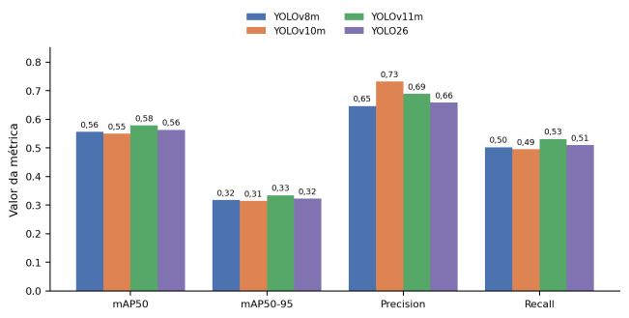
Figura 1 – Métricas globais das quatro arquiteturas.
A Tabela III detalha o AP50 por classe. O YOLOv11m obteve o melhor resultado em todas as classes, com destaque para a placa de trânsito (0,634) e o semáforo vermelho (0,592), a classe mais crítica para o comando de parada. Semáforo amarelo e apagado tiveram os menores valores de AP50, devido ao menor número de amostras (Tabela I) e, no caso do apagado, à maior ambiguidade visual.
Tabela III – AP50 por classe.
Classe | v8m | v10m | v11m | YOLO26
Placa de trânsito | 0,612 | 0,605 | 0,634 | 0,619
Semáforo vermelho | 0,568 | 0,561 | 0,592 | 0,575
Semáforo verde | 0,542 | 0,535 | 0,566 | 0,548
Semáforo amarelo† | 0,421 | 0,410 | 0,448 | 0,429
Semáforo apagado‡ | 0,385 | 0,378 | 0,415 | 0,392
Média AP50 (5 classes) | 0,506 | 0,498 | 0,531 | 0,513
†Menor número de amostras. ‡Maior ambiguidade visual.
As Tabelas IV e V mostram que o YOLOv10m manteve a maior Precision e o YOLOv11m o maior Recall em todas as classes, confirmando a Tabela II.
O AP50 médio das 5 classes (Tabela III) é inferior ao mAP50 da Tabela II porque este último é calculado sobre todas as classes do treino. Já a Precision e o Recall macro (Tabelas IV e V) ficam abaixo dos valores globais porque a métrica global é ponderada pelo volume de anotações (micro-average), enquanto a média macro pondera todas as classes igualmente, o que dá mais peso a semáforo amarelo e apagado.
Tabela IV – Precision por classe.
Classe | v8m | v10m | v11m | YOLO26
Placa de trânsito | 0,674 | 0,737 | 0,693 | 0,669
Semáforo vermelho | 0,644 | 0,704 | 0,665 | 0,640
Semáforo verde | 0,626 | 0,684 | 0,647 | 0,622
Semáforo amarelo | 0,538 | 0,583 | 0,562 | 0,537
Semáforo apagado | 0,510 | 0,556 | 0,537 | 0,509
Média Simples (Macro) | 0,598 | 0,653 | 0,621 | 0,595
Média Global (Precision) | 0,646 | 0,732 | 0,689 | 0,658
Tabela V – Recall por classe.
Classe | v8m | v10m | v11m | YOLO26
Placa de trânsito | 0,536 | 0,528 | 0,552 | 0,537
Semáforo vermelho | 0,505 | 0,497 | 0,523 | 0,506
Semáforo verde | 0,487 | 0,479 | 0,504 | 0,487
Semáforo amarelo | 0,397 | 0,387 | 0,418 | 0,401
Semáforo apagado | 0,370 | 0,363 | 0,393 | 0,373
Média Simples (Macro) | 0,459 | 0,451 | 0,478 | 0,461
Média Global (Recall) | 0,502 | 0,495 | 0,531 | 0,509

A Figura 2 compara YOLOv8m e YOLOv10m no mesmo quadro.
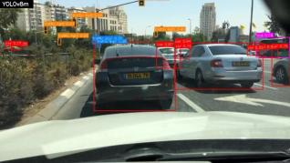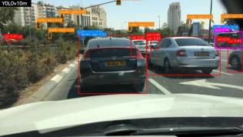
Figura 2 – Exemplo de detecção: YOLOv8m (esquerda) vs. YOLOv10m (direita) no mesmo quadro.
A Figura 3 repete a comparação em cena com chuva.
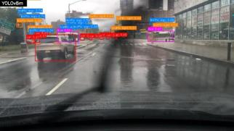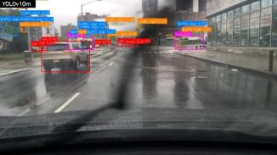
Figura 3 – Segundo exemplo de detecção, em cena com chuva: YOLOv8m (esquerda) vs. YOLOv10m (direita).
4. Conclusões
Nenhuma arquitetura dominou todas as métricas. O YOLOv11m apresentou o melhor equilíbrio geral (maior mAP50, mAP50-95, Recall e AP50 por classe, incluindo o semáforo vermelho) e seria o mais indicado para a RoboRacer; o YOLOv10m manteve a maior Precision, sendo preferível quando falsos positivos forem prioritários; o YOLO26 não superou o YOLOv11m apesar de mais parâmetros; e o YOLOv8m foi o mais rápido de treinar.
Como limitações: treino único por arquitetura (sem repetição de sementes), de modo que diferenças pequenas de mAP50 podem estar parcialmente dentro da variância normal entre execuções; avaliação restrita a software sobre o BDD100K, sem implementação física; e desbalanceamento das classes semáforo amarelo e apagado.
Próximas etapas: (i) avaliação do módulo de faixa e sua integração ao módulo semântico; (ii) validação cruzada (cross-validation) e repetição dos treinos com sementes distintas; (iii) testes de significância estatística entre os modelos (Friedman e Wilcoxon signed-rank [9]); e (iv) balanceamento de dados para semáforo amarelo e apagado.
5. Referências
[1] Organização Mundial da Saúde, Global Status Report on Road Safety 2023, Geneva, 2023.
[2] Instituto de Pesquisa Econômica Aplicada, Acidentes de Trânsito nas Rodovias Federais Brasileiras, Brasília, 2021.
[3] O'Kelly, M. et al., F1TENTH: An Open-Source Evaluation Platform for Autonomous Driving, IEEE International Conference on Robotics and Automation (ICRA), 2017.
[4] Yu, F., Chen, H., Wang, X. et al., BDD100K: A Diverse Driving Dataset for Heterogeneous Multitask Learning, Proceedings of CVPR, (2020) 2636-2645.
[5] Wang, A. et al., YOLOv10: Real-Time End-to-End Object Detection, arXiv preprint arXiv:2405.14458, 2024.
[6] Jocher, G., Chaurasia, A., Qiu, J., Ultralytics YOLOv8 (Versão 8.0.0) [software], 2023. Disponível em: https://github.com/ultralytics/ultralytics.
[7] Khanam, R., Hussain, M., YOLOv11: An Overview of the Key Architectural Enhancements, arXiv preprint arXiv:2410.17725, 2024.
[8] Ultralytics, Ultralytics YOLO26, 2026. Disponível em: https://docs.ultralytics.com/models/yolo26/.
[9] Demšar, J., Statistical Comparisons of Classifiers over Multiple Data Sets, Journal of Machine Learning Research 7 (2006) 1-30.
Agradecimentos
À FEI, pela infraestrutura e recursos computacionais.
¹Aluna de IC do Centro Universitário FEI, bolsa PBIC [PBIC077/25], vigência 02/2026 a 12/2026.

